Retrofit使用大量注解来简化请求，Retrofit将okhttp请求抽象成java接口，使用注解原来配置和描述网络请求参数。

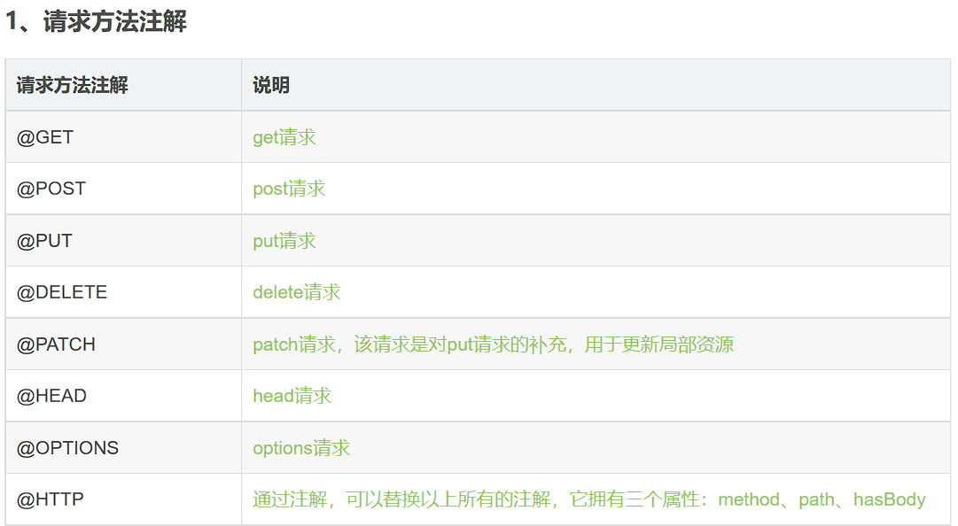

GET用于从服务器获取，POST和PUT用于修改服务器内容。具体上，POST会创建新用户，PUT只是修改用户现有数据

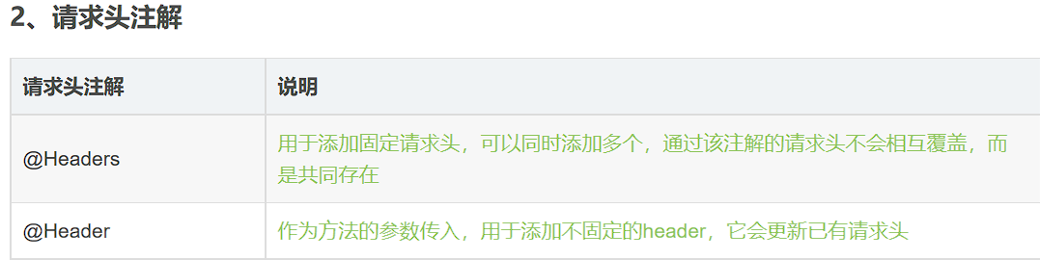

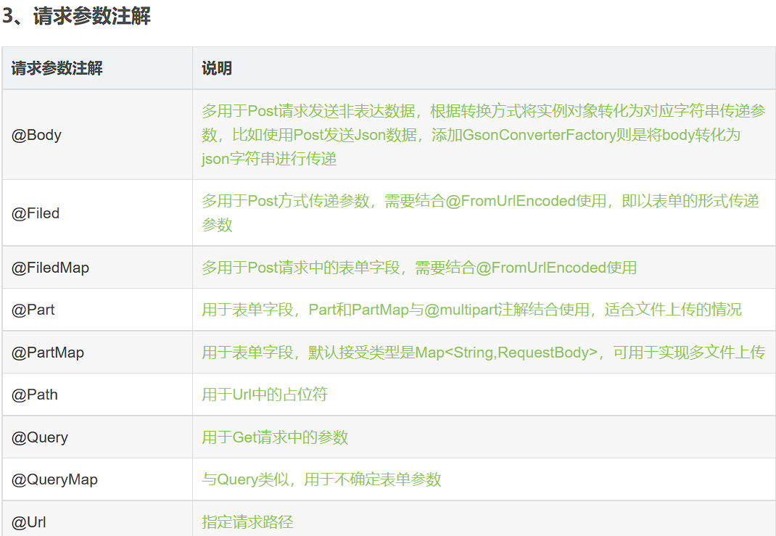

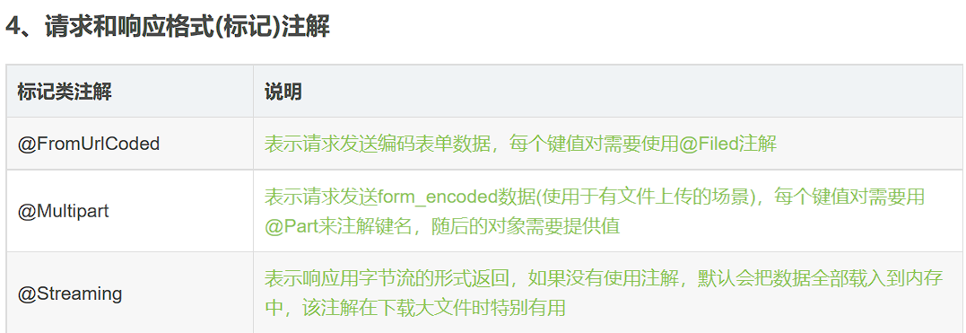

Retrofit将okhttp请求抽象成java接口，采用注解描述和配置网络请求参数，用动态代理将该接口的注解“翻译”成一个Http请求，最后执行Http请求

接口中的每个方法的参数都要用注解标记，否则会报错。